**Контрольная работа по истории Древнего мира**

Тема: «Древний Восток»

**Часть 1.**

Выберите правильный вариант ответа.

**1.Государство возникшее в северо – восточной Африке в 3 тыс.до н.э.**

а)Египет

б)Вавилон

в)Персия

**2. Могущественный, главный торговый город финикийцев:**

а) Тир; б) Иерусалим; в) Антиохия.

**3. Поселение людей, переселившихся из иной страны – это:**

а) колония; б) шадуф; в) асфальт.

**4. Висячие сады Семирамиды были созданы в:**

а) Тире; б) Александрии Египетской; в) Вавилоне.

**5. Рассказывается о борьбе между двумя семьями раджей в поэме:**

а) «Махабхарата»; б) мифе о Гильгамеше; в) мифе о всемирном потопе.

**6. Цинь Ши-хуанди, провозгласивший себя «первым циньским государем» стал в:**

а) 21 году до н. э.; б) 121 году до н. э.; в) 221 году до н. э.

**7. Компас – это изобретение:**

а) китайцев; б) индийцев; в) египтян.

**8. Царь Хаммурапи царствовал в Вавилоне в:**

а) 1692- 1650 гг. до н. э.; б) 1792-1750 гг. до н. э.; в) 1892-1850 гг. до н. э.

**9. Ниневию называли:**

а) логовищем львов; б) логовищем тигров; в) берлогой медведей.

**10. Персы завоевали Египет в:**

а) 515 году до н. э.; б) 525 году до н. э.; в) 535 году до н. э.

**11. Правителей Древнего Египта называли**

1) вельможами 2) фараонами 3) королями 4) вождями

**12. Укажите название документа, отрывок из которого приведен.**

*Хапи, бог Великой Реки, Слава тебе!*

*Ты оживляешь Та-Кемет разливом своей реки,*

*Поля орошаешь, дождь с небес даруешь*,

*Хапи, ты наш благодетель, ты наш кормилец!*

1) Библия 2) законы царя Хаммурапи 3) хвалебная песня египтян 4) книга высказываний Конфуция

**13. Какой народ мира придумал шахматы и цифры, которые мы называем арабскими?**

1) индийцы 2) ассирийцы 3) персы 4) китайцы

**14.Царь Хаммурапи известен как:**

а)полководец

б)издавал законы

в)сборщик налогов

г)строитель городов

**15. Крупнейшие реки Китая:**

1) Ганг и Инд 2) Нил и Иордан 3) Тигр и Евфрат 4) Хуанхэ и Янцзы

**Часть 2.**

**1. Определите, по какому принципу образован ряд и дополни его:**

1) Нил, пирамиды, Тутмос, папирус, …………………………………………………………. .

2) Будда, касты, брахманы, Гималаи, ……………………………………………………….. .

2. **Что изображено на иллюстрации? В какой стране это происходило?**

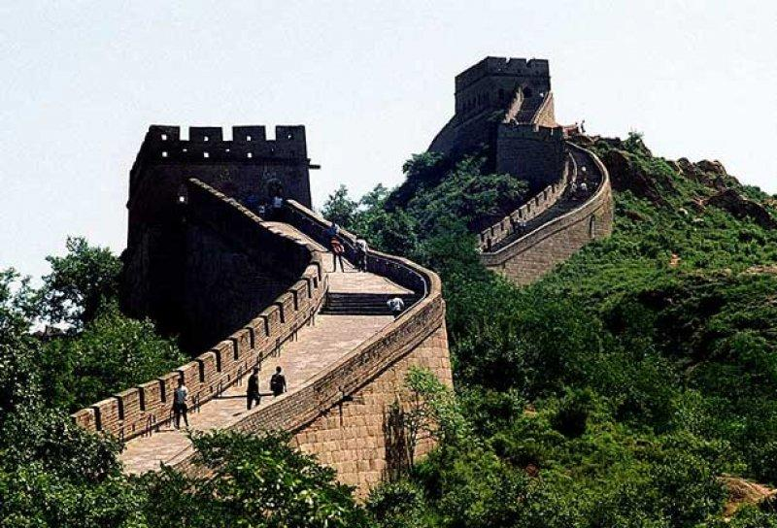А)

Б)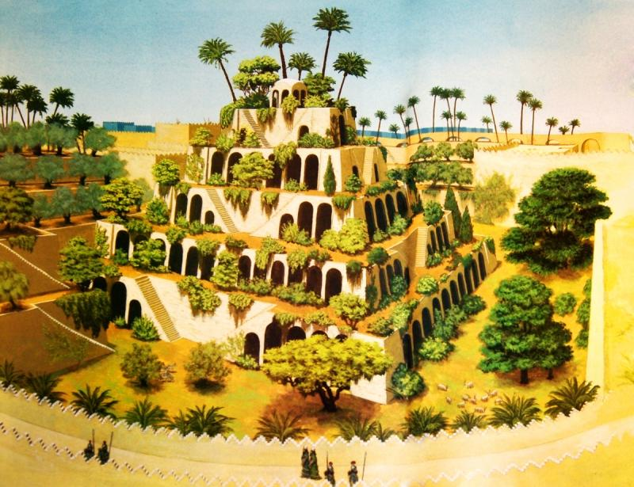

**Часть 3.**

**1. Рассмотри историческую карту.**

Стрелками на ней обозначены направления походов фараона Тутмоса III**.**

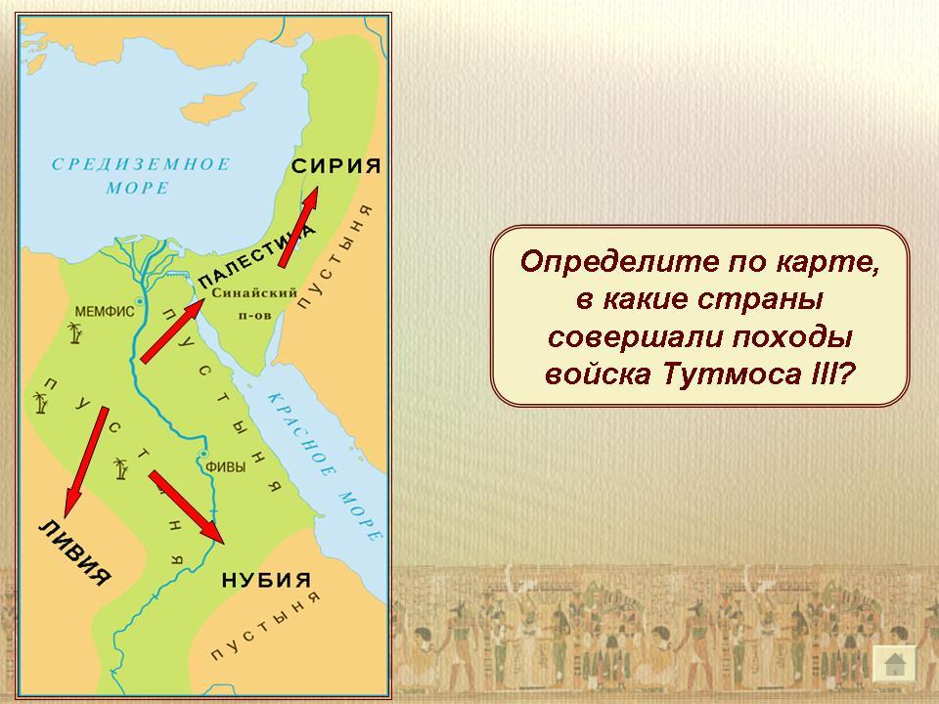

**Порядок выполнения задания:**

**1. Определи по карте направления походов (по сторонам света).**

**2. Определи по карте названия стран, в которые совершали походы войска Тутмоса III.**

**3. Запиши ответ в форме таблицы** (постарайся указать направление походов для каждой отмеченной страны)**.**

|  |  |
| --- | --- |
| Направления походов | Страны |
|  |  |
|  |  |

**Часть 4.**

**1.Составьте подписи к кроссворду**.

|  |  |  |  |  |  |  |  |  |  |  |  |  |  |
| --- | --- | --- | --- | --- | --- | --- | --- | --- | --- | --- | --- | --- | --- |
|  |  |  |  |  |  |  | 6ж | 3р | е | ц |  |  |  |
|  |  |  |  |  |  |  |  | е |  |  |  |  |  |
|  |  |  |  |  |  |  |  | л |  |  | 6 |  |  |
|  |  |  |  |  | 4и | р | р | и | г | а | ц | и | я |
|  |  |  |  |  |  |  |  | г |  |  |  |  |  |
|  |  |  |  | 2ф |  |  |  | и |  |  |  |  |  |
|  | 1д | и | н | а | с | т | и | я |  |  |  |  |  |
|  |  |  |  | р |  |  |  |  |  |  |  |  |  |
|  |  |  |  | а |  |  |  |  |  |  |  |  |  |
| 5к | л | и | н | о | п | и | с | ь |  |  |  |  |  |
|  |  |  |  | н |  |  |  |  |  |  |  |  |  |

1……………..

2…………….

3…………….

4……………….

5…………….

6……………

**Часть 5.**

**Прочитайте текст и найдите 5 ошибок.**

**Подчеркните соответствующие слова в тексте:**

«Один ученик задремал на уроке. Приснилась ему Африка более 2 млн лет назад... Вот движется группа похожих на обезьян людей. Все спешат уйти от непогоды — небо почернело от туч. Только двое веселых мальчишек отстают от остальных, увлеченно о чем-то разговаривая. «Хватит болтать!» — кричит на них вожак. Внезапно повалил сильный снег, все сразу продрогли, даже одежда из звериных шкур не могла защитить людей от холода. Наконец они спрятались в пещере. Тут же достали из-за пазухи и стали жевать коренья, орехи и даже черствый хлеб. Вдруг все застыли от ужаса — к пещере приближался страшный хищник: огромный динозавр. Что будет дальше? Узнать не удалось: звонок с урока прервал сон на самом интересном месте».

**Бланк ответов**

**Контрольная работа по истории Древнего мира**

**Тема «Древний Восток»**

**обучающегося 5 класса _______________________________________________**

**Часть 1.**

|  |  |
| --- | --- |
| Номер задания | Вариант ответа |
| 1 |  |
| 2 |  |
| 3 |  |
| 4 |  |
| 5 |  |
| 6 |  |
| 7 |  |
| 8 |  |
| 9 |  |
| 10 |  |
| 11 |  |
| 12 |  |
| 13 |  |
| 14 |  |
| 15 |  |

**Часть 2.**

1 задание

1)

|  |  |
| --- | --- |
| Общее | Дополнение |
|  |  |

2)

|  |  |
| --- | --- |
| Общее | Дополнение |
|  |  |

2 задание

А)

|  |  |
| --- | --- |
| Что изображено | В какой стране происходило |
|  |  |

Б)

|  |  |
| --- | --- |
| Что изображено | В какой стране происходило |
|  |  |

**Часть 3.**

**1 задание**

|  |  |
| --- | --- |
| Направления походов | Страны |
|  |  |
|  |  |

**2 задание**

А)______________________________________________________________________________________________________________________________________________________________________________________________________________________________________________________________________________________________________________________________________________________________________

Б)_______________________________________________________________________________________________________________________________________________________________________________________________________________________________________________________________________________________________________________________________________________________________________________________________________________________________________________________________________________________________________________________________________________________________________________________________________________________________________________________________________________________________________________________________________________________________________________________________________________________________________________________________________________________________________________________________________________________________________

**Часть 4.**

1._______________________________________________________________________________________________________________________________________________

2._______________________________________________________________________________________________________________________________________________

3._______________________________________________________________________________________________________________________________________________

4._______________________________________________________________________________________________________________________________________________

5._______________________________________________________________________________________________________________________________________________

6._______________________________________________________________________________________________________________________________________________

**Часть 5.**

1._______________________________________________________________________

2._______________________________________________________________________

3._______________________________________________________________________

4._______________________________________________________________________

5._______________________________________________________________________

**Спецификация КИМ**

**по истории Древнего мира**

**Тема: «Древний Восток»**

**5 класс**

1. Назначение работы: установить уровень усвоения учащимися 5 класса планируемых результатов рабочей программы «История».

2. Цель промежуточной аттестации: установление фактического уровня теоретических знаний, практических умений и навыков по предмету "История Древнего мира", по теме Древний Восток» соотнесение этого уровня с требованиями ФГОС ООО.

В работу по истории включено 20 задания, среди которых:

Базовый уровень: 15 заданий - задания с выбором ответа, к каждому из которых приводится четыре варианта ответа, из которых верен только один.

Повышенный уровень: 5 заданий - задания с открытым ответом, с указанием последовательности цифр, работой с текстом.

Для обучающихся ОВЗ 10 заданий базового уровня.

**Часть 1.**

**Цель:** задание направлено на проверку знаний по материалу раздела «Древний Восток» курса истории Древнего мира.

**Оценка:** правильный ответ – 1 балл**.**

Неправильный ответ – 0 баллов.

Максимум – 15 баллов

За выполнение задания 1 части обучающийся получает отметку:

«5» - 15-13 баллов

«4» - 12-10 баллов

«3» - 9-7 баллов

«2» - менее 7 баллов

**Часть 2.**

1 задание

**Цель:** умение группировать исторические явления и события по заданному признаку.

**Оценка:** всего 4 балла (1 б. за верное определение страны и 1 б. за верное дополнение ряда)

2 задание

**Цель**: умение работать с историческими источниками, знание важнейших достижений культуры и системы ценностей, сформировавшиеся в ходе исторического развития

**Оценка:** всего 4 балла (1 б. за верное определение страны и 1 б. за верное название иллюстрации).

Максимум за 2 часть 8 баллов

За выполнение заданий 2 части обучающийся получает :

3 балла – 8-7 б.

2 балла – 6-4 б.

1 балла – 3-2 б.

0 баллов – менее 2 б.

**Часть 3**

1 задание

**Цель:** умение извлекать информацию из учебной исторической карты: определять стороны света, соотносить с ними направления походов, определять названия стран, отличая их от названий других объектов на карте. Оформления ответа в форме простой таблицы с уже заданными названиями столбцов.

**Оценка:**полностью правильный ответ (таблица, в которой указаны все 4 страны и направления по сторонам света) – 3 балла:

Если в таблице верно указаны направления походов, но указаны не все страны или в графах присутствуют «посторонние» названия – 2 балла.

Если в таблице направления походов не указаны или указаны с грубыми ошибками (например, перепутан север с югом и т.д.), но при этом указаны все страны – 1 балл.

Если не направления походов не указаны или указаны с грубыми ошибками (например, перепутан север с югом и т.д.), при этом указаны не все страны или в графах присутствуют «посторонние» названия – 0 баллов.

Если ответа нет – 0 баллов.

**Часть 4.**

**Цель:** умение объяснять смысл изученных исторических понятий и терминов, умение владеть письменной речью.

**Оценка:** за каждое правильное определение, пояснение 1 б. максимум 6 баллов.

За выполнение задания 4 части обучающийся получает:

3 балла – 6-5 б.

2 балла – 4-3 б.

1 балла – 2 б.

0 баллов – менее 2 б.